9.25新龙小一班今日动态
观察对象：小一班全体幼儿
观察者：储丽华、谢慧
观察目标：了解目标幼儿入园初期的适应能力
学号 | 姓名 | 情绪 | 午餐情况 | 午睡情况 | 备注
1 | 赵翊帆 | ○ | ○ | ○
2 | 陆钦瀚 | ○ | ○ | ○
3 | 韩凯风 | ○ | ○ | ○
4 | 罗恩哲 | ○ | ○ | ○
5 | 吕秦川 | ○ | ○ | ○
6 | 刘然诺 | ○ | ○ | ○
7 | 高翊桐 | ○ | ○ | ○
8 | 谢意增 | ○ | ○ | ○
9 | 周佳毅 | ○ | ○ | ○
10 | 吴 律 | ○ | ○ | ○
11 | 曹李安 | ○ | ○ | ○
12 | 王启轩 | 请假 | 请假 | 请假
13 | 楚慕凡 | ○ | ○ | ○
14 | 许米诺 | ○ | ○ | ○
15 | 黄馨宁 | ○ | ○ | ○
16 | 仇思诺 | ○ | ○ | ○
17 | 万佳妮 | ○ | ○ | ○
18 | 高依诺 | ○ | ○ | ○
19 | 赵诺一 | 请假 | 请假 | 请假
20 | 杜妍汐 | ○ | ○ | ○
21 | 蔡书歆 | ○ | ○ | ○
22 | 李雨佳 | 请假 | 请假 | 请假
23 | 赵伊凡 | ○ | ○ | ○
观察内容：观察目标幼儿来园、午餐、午睡的情况
备注：为了方便记录，每一项评价可以选择一个标记，打勾或者画圈都可以。
情绪：稳定○、不稳定△
午餐：吃完○、没吃完△
午睡：入睡○、未入睡△

来园情况：
周末过去，又返回幼儿园啦，今天孩子们带了枕头和水壶，来到教室门口后，能知道把枕头放在床上，再来放水壶和签到，给小朋友点赞哦，变得越来越能干啦！他们是：陆钦瀚、韩凯风、罗恩哲、吕秦川、刘然诺、谢意增、周佳毅、吴 律、曹李安、楚慕凡、许米诺、黄馨宁、仇思诺、万佳妮、高依诺、杜妍汐、蔡书歆、赵伊凡。
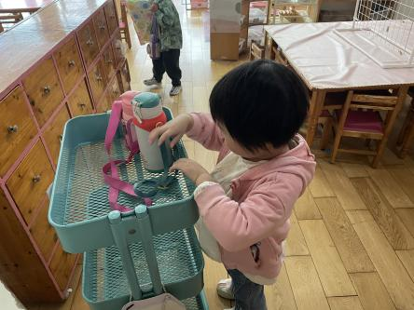 | 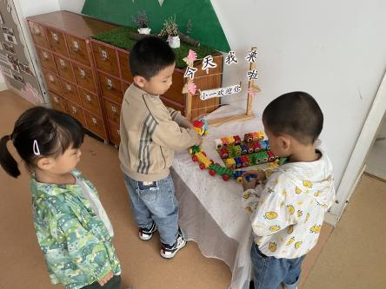 | 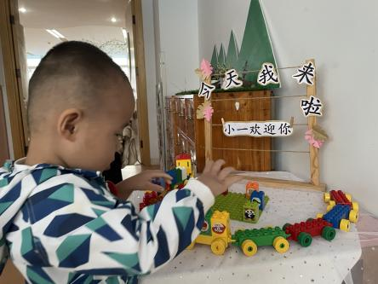

户外活动：
今天户外我们来到了自选材料区，我们选择圈圈开展今天的活动，有的小朋友能跟着老师玩开小汽车的游戏，有的能自己探索圈圈的各种玩法，还有的能和他人将圈圈摆在一起玩游戏，值得表扬哦！这些小朋友是：赵翊帆、陆钦瀚、韩凯风、罗恩哲、吕秦川、刘然诺、高翊桐、谢意增、周佳毅、吴 律、曹李安、楚慕凡、许米诺、黄馨宁、仇思诺、万佳妮、高依诺、杜妍汐、蔡书歆、赵伊凡。

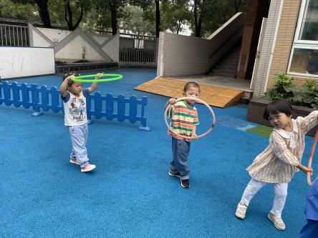 | 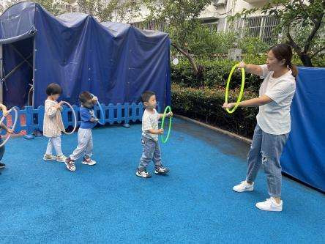 | 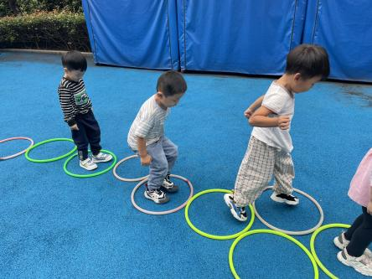
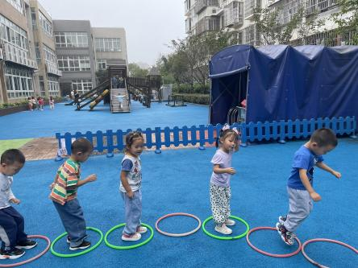 | 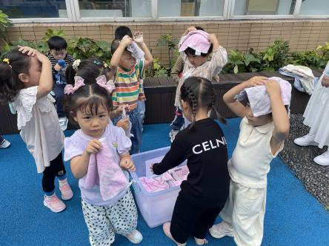 | 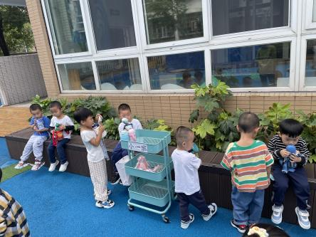

集体活动：《语言：我的蔬菜宝宝》
这是一节绘本欣赏活动。《我的蔬菜宝宝》都是先展示长在地底下的蔬菜的一部分来供幼儿猜测，紧接着出示蔬菜的本体与幼儿打招呼，在打招呼的过程中，孩子们与绘本间的具体靠近了，让孩子们更加喜欢了解蔬菜。让孩子知道不同的蔬菜食用的部位是不一样的，来提高孩子对蔬菜的兴趣。
在活动中，孩子们能理解故事内容，学说其中的打招呼的对话，并了解了这些蔬菜都是食用根部的，进一步了解蔬菜：赵翊帆、陆钦瀚、韩凯风、罗恩哲、吕秦川、刘然诺、高翊桐、谢意增、周佳毅、吴 律、曹李安、楚慕凡、许米诺、黄馨宁、仇思诺、万佳妮、高依诺、杜妍汐、蔡书歆、赵伊凡。

午餐情况：
今天午饭吃的是燕麦饭、牛仔骨炒排骨、空心菜炒百叶和丝瓜鸡蛋汤。能把饭菜都吃完的小朋友是：赵翊帆、陆钦瀚、韩凯风、罗恩哲、吕秦川、刘然诺、高翊桐、谢意增、周佳毅、吴 律、曹李安、楚慕凡、许米诺、黄馨宁、仇思诺、万佳妮、高依诺、杜妍汐、蔡书歆、赵伊凡。
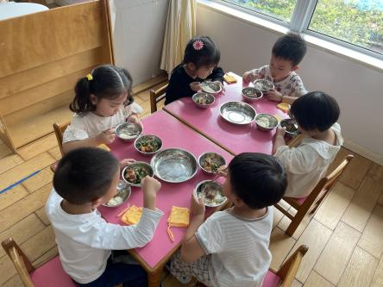 | 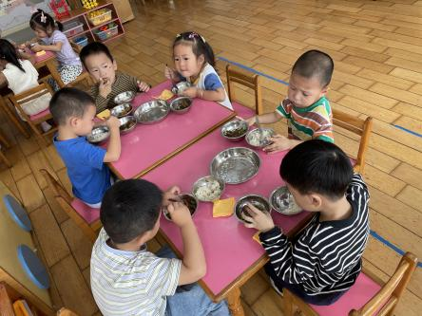 | 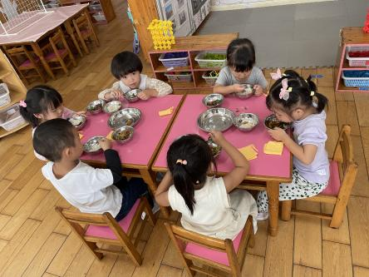

友情提醒：
1.早晚天气较冷，可以给孩子穿件外套。
2.给孩子修剪指甲，部分孩子指甲过长。
3.请注意孩子的入园时间，不要太早，也不要太晚。

